高一物理

**说明：本卷满分为100分，考试时间90分钟。第1-16小题为公共部分，17题由班级根据实际情况自行选做。**

1. **单项选择题：共11题，每题4分，共44分每题只有一个选项最符合题意。**
2. 关于行星运动的规律，下列说法符合史实的是

A.开普勒在牛顿定律的基础上，导出了行星运动的规律

B.开普勒在天文观测数据的基础上，总结出了行星运动的规律

C.开普勒总结出了行星运动的规律，找出了行星按照这些规律运动的原因

D.开普勒总结出了行星运动的规律，发现了万有引力定律

1. 2020年6月23日,最后一颗北斗三号卫星成功发射，我国北斗三代体系的搭建完全结束，已知该卫星属于地球静止轨道卫星(同步卫星)。该卫星

A. 入轨后可以位于北京正上方B. 入轨后的速度大于第一宇宙速度

C. 发射速度大于第二宇宙速度D. 若发射到近地圆轨道所需能量较少

1. 如图，abc是竖直面内的光滑固定轨道，ab水平，长度为2R：bc是半径为R的四分之一的圆弧，与ab相切于b点。一质量为m的小球。始终受到与重力大小相等的水平外力的作用，自a点处从静止开始向右运动，重力加速度大小为g。小球从a点开始运动到其他轨迹最高点，机械能的增量为( )

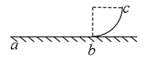

A. 2mgR B. 4mgR C. 5mgR D. 6mgR

1. 如图，一长为的轻杆一端固定在光滑铰链上，另一端固定一质量为的小球。一水平向右的拉力作用于杆的中点，使杆以角速度匀速转动，当杆与水平方向成60°时，拉力的功率为

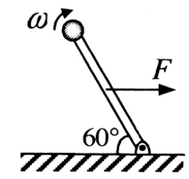

A. B. C. D.

1. 如图所示，三颗质量均为m的地球同步卫星等间隔分布在半径为r的圆轨道上，设地球质量为M，半径为R。下列说法正确的是

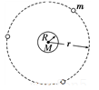

A.地球对一颗卫星的引力大小为B.一颗卫星对地球的引力大小为

C.两颗卫星之间的引力大小为 D.三颗卫星对地球引力的合力大小为

1. 如图所示是嫦娥五号的飞行轨道示意图，其中弧形轨道为地月转移轨道，轨道I是嫦娥五号绕月运行的圆形轨道。已知轨道I到月球表面的高度为*H*，月球半径为*R*，月球表面的重力加速度为*g*，若忽略月球自转及地球引力影响，则下列说法中正确的是(　　)

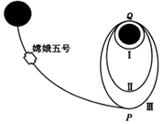

A．嫦娥五号在轨道III和轨道I上经过*Q*点时的速率相等

B．嫦娥五号在*P*点被月球捕获后沿轨道III无动力飞行运动到*Q*点的过程中，月球与嫦娥五号所组成的系统机械能不断增大

C．嫦娥五号在轨道I上绕月运行的速度大小为

D．嫦娥五号在从月球表面返回时的发射速度要小于

1. 一汽车在平直公路上行驶。从某时刻开始计时，发动机的功率P随时间t的变化如图所示。假定汽车所受阻力的大小f恒定不变。下列描述该汽车的速度v随时间t变化的图像中，可能正确的是

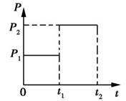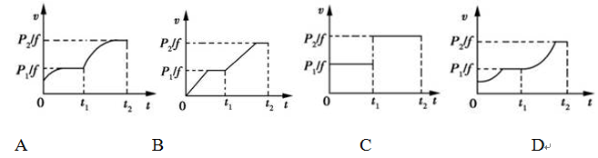

1. 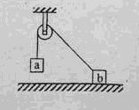如图，质量相同的两物体a、b，用不可伸长的轻绳跨接在一光滑的轻质定滑轮两侧，a在水平桌面的上方，b在水平粗糙桌面上，初始时用力压住b使a、b静止，撤去此压力后，a开始运动。在a下降的过程中，b始终未离开桌面。在此过程中

A.a的动能等于b的动能

B.两物体机械能的变化量相等

C.a的重力势能的减小量等于两物体总动能的增加量

D.绳的拉力对a所做的功与对b所做的功的代数和为零

1. 如图所示，一小物块由静止开始沿斜面向下滑动，最后停在水平地面上。斜面和地面平滑连接，且物块与斜面、物块与地面间的动摩擦因数均为常数。该过程中，物块的动能与水平位移*x*关系的图象是(　　)

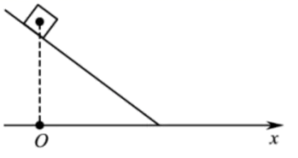A．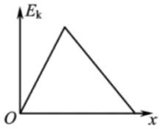B．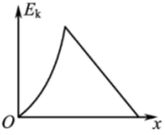C．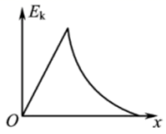D．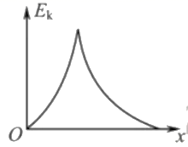

1. 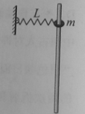如图所示，固定的竖直光滑长杆上套有质量为m的小圆环，圆环与水平状态的轻质弹簧一端连接，弹簧的另一端连接在墙上，并且处于原长状态，现让圆环由静止开始下滑，已知弹簧原长为L，圆环下滑到最大距离时弹簧的长度变为2L(未超过弹性限度)，则在圆环下滑到最大距离的过程中

A.圆环的机械能守恒

B.弹22611369363簧弹性势能变化了

C.圆环下滑到最大距离时，所受合力为零

D.圆环重力势能与弹簧弹性势能之和保持不变

1. 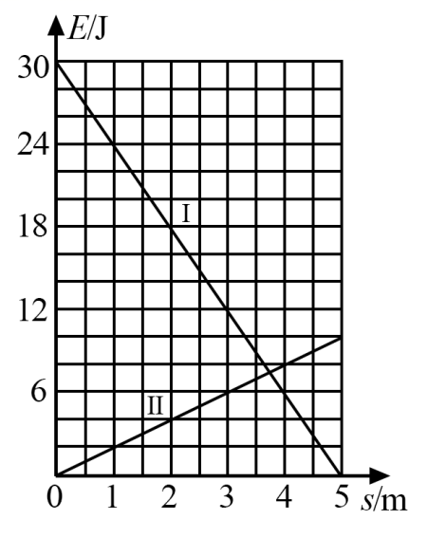一物块在高3.0 m、长5.0 m的斜面顶端从静止开始沿斜面下滑，其重力势能和动能随下滑距离*s*的变化如图中直线Ⅰ、Ⅱ所示，重力加速度取10 m/s2。则(　　)

A．物块下滑过程中机械能守恒

B．物块与斜面间的动摩擦因数为0.5

C．物块下滑时加速度的大小为6.0 m/s2

D．当物块下滑2.0 m时机械能损失了12 J

1. **非选择题：共5题，共56分其中第13题～第16题解答时请写出必要的文字说明、方程式和重要的演算步骤，只写出最后答案的不能得分；有数值计算时，答案中必须明确写出数值和单位。**
2. 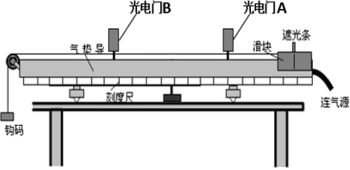（10分）图甲为某实验小组做“验证机械能守恒定律”的实验装置，光电门 *A*、*B* 固定在气垫导轨上，细线两端分别与钩码和滑块相连，重力加速度为 *g*。

(1)实验的主要操作如下：

①按图组装好实验器材；

②让滑块从气垫导轨上光电门*A* 的右侧某位置由静止释放；

③记录遮光条通过光电门 *A*、*B* 所用的时间分别为*t*1、*t*2；

④改变光电门 *B* 的位置，进行多次实验。

为完成该实验，还缺少的主要操作是_____；

(2)实验中还需要测量的物理量有_____；

①滑块的长度 *D*；②遮光条的宽度 *d*；

③两个光电门之间的距离 *L*；④滑块(含遮光条)的质量 *M*；

⑤钩码的质量 *m*。

(3)对于滑块(含遮光条)和钩码组成的系统，重力势能的减少量Δ*Ep=*_______；动能的增加量Δ*Ek*=_____；(用上述所给的字母表示)

(4)实验小组处理采集的多组数据并在坐标系Δ*Ep-*Δ*Ek*中描点作图，如图乙所示，若两轴的标度相同，造成该实验结果的原因是_______。

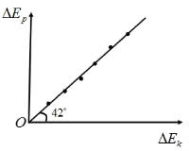

1. 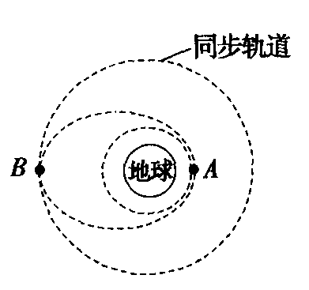（12分）发射地球同步卫星时，先将卫星发射至距地面高度为*h*1的近地轨道上，在卫星经过A点时点火，实施变轨，进入远地点为B的椭圆轨道上，然后在B点再次点火，将卫星送入同步轨道，如图所示，已知同步卫星的运动周期为*T*，地球的半径为*R*，地球表面重力加速度为*g*.

（1）求出卫星在近地点A的加速度大小*a*；

（2）求出远地点B距地面的高度*h*2；

（3）列出计算卫星在椭圆轨道上的周期*T*＇的表达式.

1. （12分）近年来全国多地雾霾频发，且有愈演愈烈的趋势，空气质量问题备受关注，在雾霾天气下，能见度下降，机动车行驶速度降低，道路通行效率下降，对城市快速路、桥梁和高速公路的影响很大。如果路上能见度小于200米，应开启机动车的大灯、雾灯、应急灯，将车速控制在60km／h以下，并与同道前车保持50米的车距；当能见度小于100米时，驾驶员将车速控制在40km／h以下，车距控制在100米。已知汽车保持匀速正常行驶时受到地面的阻力为车重的0．1倍，刹车时受到地面的阻力为车重的0．5倍，重力加速度为g＝10m／s2（空气阻力忽略不计），则：

（1）若汽车在雾霾天行驶的速度为*v*＝54km／h，则刹车后经过多长时间才会停下来?

（2）若前车因故障停在车道上，当质量为m＝1300kg的后车距已经停止的前车为90m时紧急刹车，刚好不与前车相撞，则后车正常行驶时的功率为多大?

1. （12分）如图所示，光滑的水平面AB与半径R=0.4m的光滑竖直半圆轨道BCD在B点相切，D点为半圆轨道最高点， A右侧连接一粗糙．用细线连接甲、乙两物体，中问夹一轻质压缩弹簧，弹簧甲、乙两物体不拴接，甲学科网(www.zxxk.com)--教育资源门户，提供试卷、教案、课件、论文、素材及各类教学资源下载，还有大量而丰富的教学相关资讯！质量为m1=4kg，乙质量m2=5kg，甲、乙均静止．若固定乙，烧断细线，甲离开弹簧后经过进入，过D时对压力恰好零．取g=10m/s2，甲、乙两物体均可看作质，求：

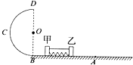  
（1）甲离开弹簧后经过B时速度大小vB；  
（2）弹簧压缩量相同情况下，若固定甲，烧断细线，乙物体离开弹簧后从A进入动摩擦因数*μ*=0.4的粗糙水平面，则乙物体在粗糙水平面上运动位移S．

1. （12分）如图甲所示，一倾角为37°的传送带以恒定速度运行．现将一质量*m*＝1 kg的小物体抛上传送带，物体相对地面的速度随时间变化的关系如图乙所示，取沿传送带向上为正方向，*g*＝10 m/s2，sin 37°＝0.6，cos 37°＝0.8：求：

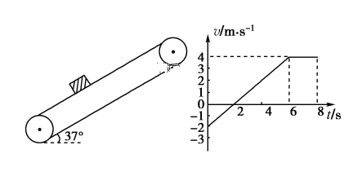

(1)物体与传送带间的动摩擦因数；

(2) 0～8 s内物体机械能的增加量；

(3)物体与传送带摩擦产生的热量*Q*．